**高雄市鳳山水資源中心進流水質與再生水****產量統計分析**

1. **鳳山水資源中心背景概要：**

為紓緩水資源開發之壓力，擴大水資源利用範疇，活絡水科技的蓬勃發展，並促使再生水成為產業用水穩定的替代水源，內政部營建署自民國99年起即陸續辦理「回收水再利用及示範計畫推動計畫」及「公共污水處理廠放流水回收再利用示範推動計畫先期作業」。行政院於102年3月裁示優先辦理公共污水處理廠放流水回收再利用推動計畫，以台中市豐原廠、福田廠、台南市永康廠、安平廠、高雄市鳳山溪廠及臨海廠等六座為示範案例，並優先以高雄市鳳山溪污水處理廠放流水回收再利用示範案為示範廠。

高雄市鳳山水資源中心為全國首座公辦再生水廠，依原計畫再生水處理設施工程分二期興建，第一期工程設計可供應再生水2.5萬噸/日，已於107年8月23日完工通水，第二期工程設計可供應再生水2萬噸/日，並於108年8月23日完工通水，合計再生水全期營運供水量可達4.5萬立方公尺/日。

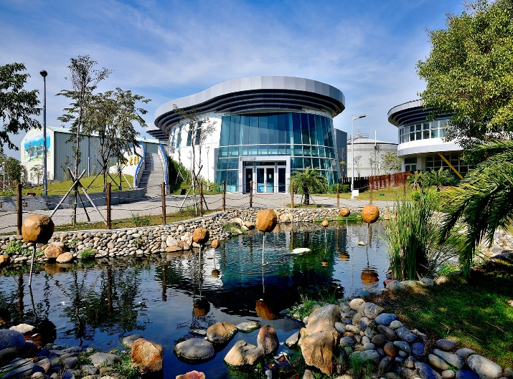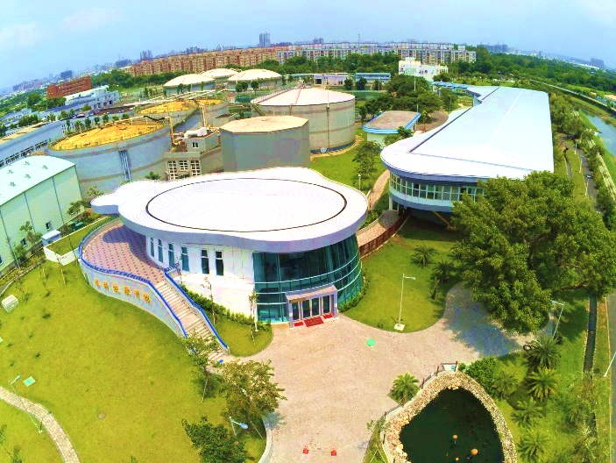

**圖1-1 鳳山水資源中心**

1. **營運期水質水量分析：**

自107年本計畫第一期工程完工進入第一期營運供水，加上108年第二期完工後進入全營運期供水，至今（112年）鳳山水資源中心再生水已供水營運逾4年。為評估本計畫營運期執行成效，並考量鳳山水資源中心為結合既有污水處理廠新建再生水廠，故收集營運期期間並以完整年度範圍（108年至111年度）包括污水處理廠原始進流水水質水量、再生水廠進流水水質水量、以及再生水供水水質水量等面向有關之歷月數據，並嘗試應用統計、標準差的方法，運用統計面向加以探討進流水質與供水量是否有關聯情形，並輔以其他已知外部因素綜合評估營運期執行成效。

(一)、污水處理廠進流水水量水質分析：

分析營運期108年至111年間污水處理廠各月平均進流處理量比較，如下圖2-1。鳳山溪污水處理廠原設計平均日處理量為109,600噸，自108年年度各月均值約為8.2萬噸上下，相當於已達原設計8成處理量能。跨年度各月間水量趨勢變化，隨氣候豐、枯水期有其一致性趨勢，各年度約於七月至十月間平均日處理量可穩定達8萬噸以上，圖中顯示部分紀錄月均值甚至可達9萬噸以上，惟隨進入11月枯水期後則逐步降低。

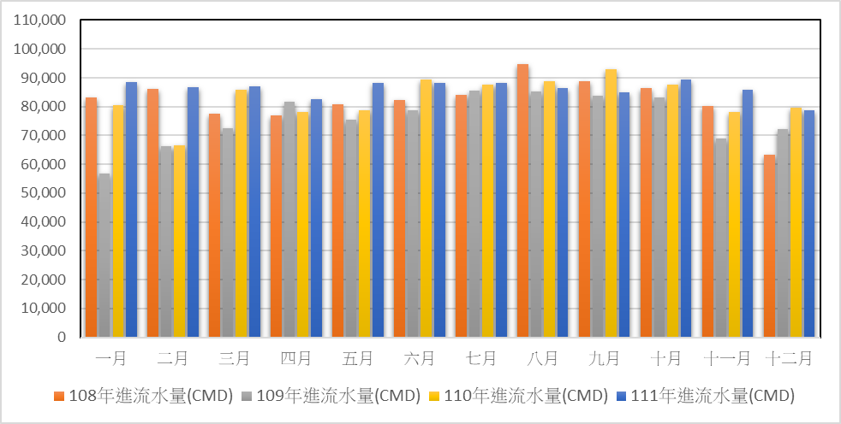

**圖2-1 108至111年各月平均日處理量比較圖**

同時可發現108年11月起延續至109年度3月份，月處理量相較同期其他年度有明顯水量偏低情形，對應因自108年底異常水質事件延續至109年上半年影響整體處理量有降載；隨109年中旬7月至10月間有所回穩後，109年11月起再次遭遇異常水質入流事件，水量再次降低；進入110年上半年除延續109年11月底異常水質事件，110年上半年高雄地區亦出現水情狀況不佳致進流水量偏低，均可分別對應再生水供應量未達月保證量之月份；111年度水量則相對屬正常營運年度。

整體分析探討，鳳山水資源中心污水處理廠整體進流處理量，如排除異常水質事件因素外，與氣候豐枯水期變化因素有明顯相關聯，進一步探討鳳山水資源中心進流水組成，依用戶接管數、每戶人口數、及水利署統計民國110年度每人每日平均用水量282L等資料推估，鳳山水資源中心收集民生污水量約有5萬餘噸，民生污水水量具穩定特性，不易隨氣候變化，扣除民生污水量部分其餘部分大致可認屬外部截流量，再以110年度進流量均值約8.2萬噸分析，則鳳山水資源中心整體截流量相較民生污水量約為36.6比63.4，民生污水量占比逾六成，截流量部分約近四成，對照圖2-1變化趨勢以及歷月增減變化量，大致可印證外部截流量易受氣候因素影響。

下圖2-2為將營運以來污水處理廠進流水取BOD、COD、SS等水質重點監測項目、與水量變化加以套疊比對，紅色區塊標示為異常水質事件影響月份，顯示進流水水質出現異常波動月份，進流量相應出現有明顯缺口且低於平均值之趨勢，除此之外，整體而言影響進流水量因素主要為汛期、及人為應變及調整措施（繞流、降載）。

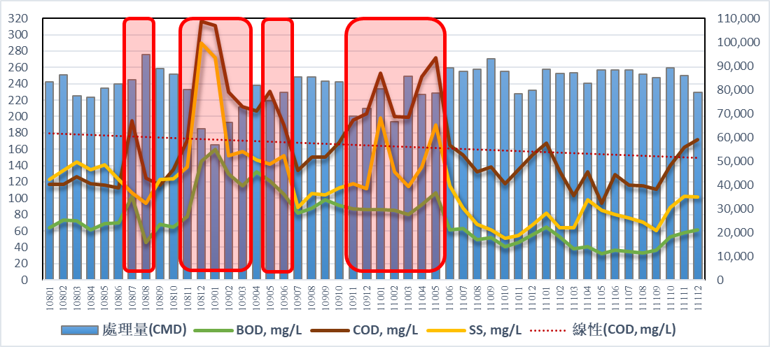

**圖2-2 污水處理廠進流水水質水量套疊比對圖**

進流水水質部分，依套疊比對可得知，一般正常情況下鳳山溪廠平均COD約為(100~150)mg/L左右、BOD約為(60~70)mg/L間、SS約為120mg/L左右。異常月份時平均COD、以及SS濃度，對應有明顯異常上升趨勢，對應異常水質月份發生時，平均BOD濃度部分亦有部分相同趨勢，惟其幅度相對COD及SS略小，評估可依COD、或SS二項作為後續監測是否有無異常水質之重要指標，另觀察COD趨勢線得知，COD平均濃度如達160mg/L以上時，當月與異常水質入流有高度相關。除異常水質月份外，可知汛期期間進流量提高時，水質污染物濃度有降低趨於穩定之趨勢。

(二)、再生水廠進流水水量、及供水水量分析：

為便於整合探討再生水廠進出流水量，本節將再生水廠進流與供水加以合併分析，

水量部分，下圖2-3將再生水廠進流與供水量套疊後加以比較，可知除異常月份外，整體進流和放流大致維持相同的比例，即再生水回收率，如將異常月份回收率排除後加以平均，各月回收率平均為67.6%，意即進流再生水廠的水，約有67%預期可用以產製再生水供應，且大致呈穩定的比例。

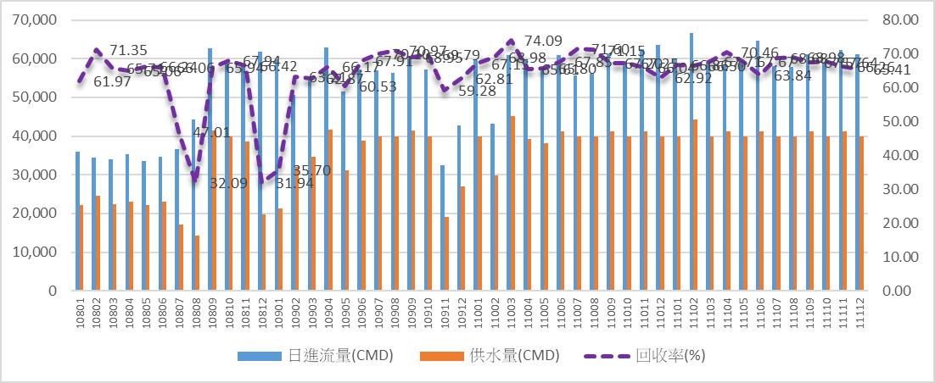  
**圖2-3 再生水廠進流與供水量比較圖**

(三)、污水處理廠進流水水質與再生水廠供水量分析：

延續上述圖2-2，本節進一步將原始污水處理廠進流水質和再生水供水量合併探討，並繪製套疊比對如圖2-4所示。

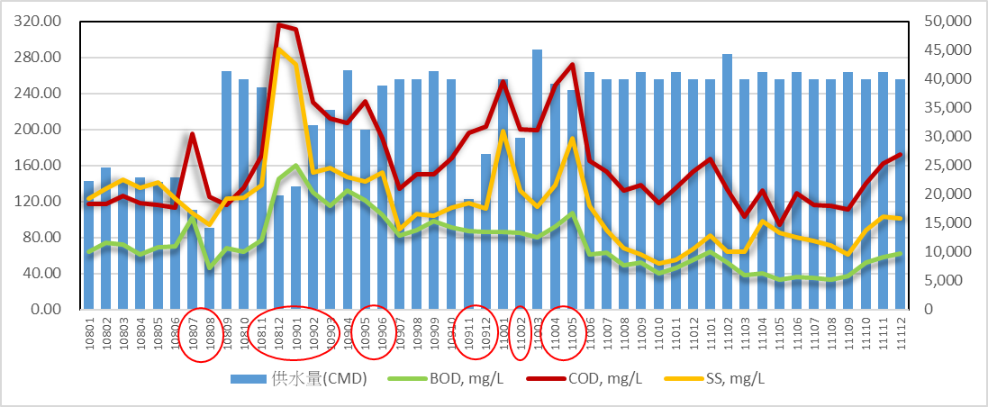

**圖2-4 污水處理廠進流水水質與再生水供水量套疊比對圖**

藉由上圖2-4可知，顯示長條圖供水量部分可觀察到有5處明顯低於均值的缺口，實際再生水供水未達保證量月份則有6次（如圖座標上標示紅色圈之月份），同時在缺口供水量異常月份處，可知污水處理廠進流水質中COD、SS對應有明顯突波，BOD部分相對較不明顯。為進一步了解前述污水處理廠進流水質中於異常事件中相對有高度敏感的水質項目，以108年至111年度期間各月份平均濃度做為樣本母數，分別以常態分佈統計常用6個標準差（6 Sigma）之分析應用並探討其異常值，進一步評估未來操作上內控異常標準之建立。

**表2-1 污水處理廠進流水水質中BOD、COD、SS濃度標準差分析表**

|  |  |  |  |
| --- | --- | --- | --- |
|  | BOD5 (mg/L) | COD (mg/L) | SS (mg/L) |
| μ | 74.29 | 164.33 | 116.45 |
| STD | 30.34 | 53.03 | 48.13 |
| μ + 3σ | 165.31 | 323.43 | 260.83 |
| μ + 2σ | 134.97 | 270.39 | 212.70 |
| μ + 1σ | 104.63 | 217.36 | 164.58 |
| μ - 1σ | 43.95 | 111.30 | 68.32 |
| μ - 2σ | 13.61 | 58.27 | 20.19 |
| μ - 3σ | -16.73 | 5.24 | -27.94 |

上表2-1為進流水三項主要濃度項目之6個標準差分析表，因實務上濃度不可能為負值，故針對μ- 3σ部分排除後並分別繪製為管制圖如下圖2-5至圖2-7。

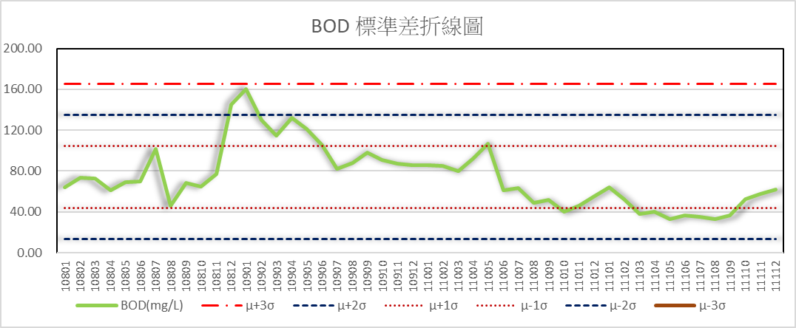

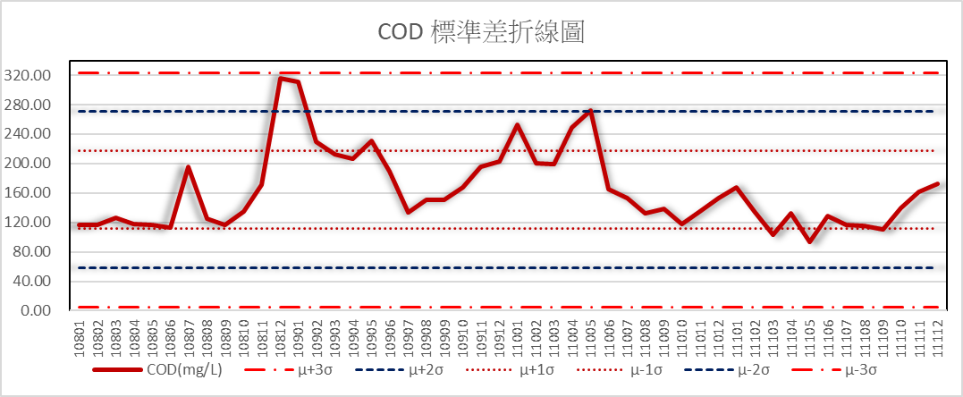

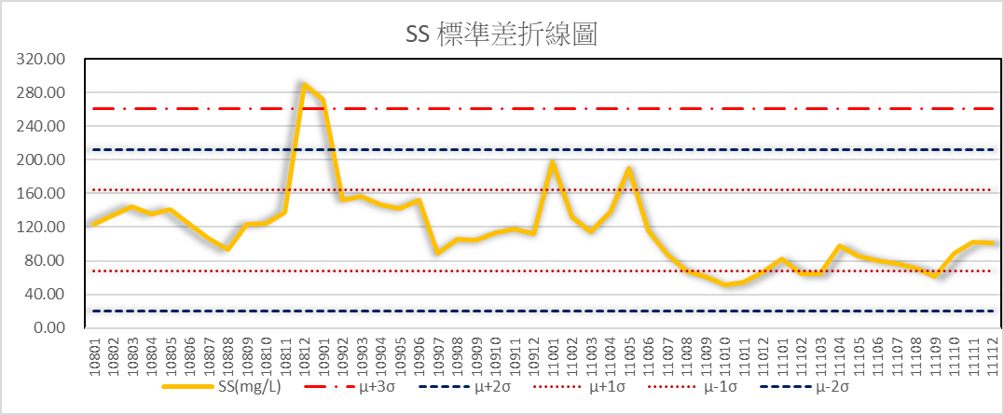

**圖2-5、2-6、2-7 進流水三項水質濃度6個標準差管制圖**

　　統計範圍48筆樣品資料中，供水異常月份計有14次（故假定14筆資料出現異常），換算異常機率約14/48=29.17%比例近三成，依歷史紀錄可預期3筆資料中有1筆異常，在常態分布統計上68–95–99.7法則分別對應不同標準差倍數，結合實際發生次數參考，本報告針對異常值建議可以68%(1倍標準差)作為內控標準，輔以對照圖2-4所提實際發生月份，合併分有6次事件，BOD管制線符合2次、COD管制線符合4次、SS管制線符合3次，以本次分析三項水質項目中，COD對於異常水質事件變化相對有高度敏感性。綜上，未來可建議鳳山水資源中心，COD月平均濃度如超過217mg/L時，以統計理論上有68%以上信心可預期當月有水質異常情形出現且將影響再生水供應，可作為未來進一步廠內監控標準之建立。

1. **分析結論：**

綜合以上營運期間水質水量數據運用統計分析後，初步可得以下幾點結論：

1. 鳳山水資源中心處理量隨氣候豐、枯水期有其一致性趨勢，豐水期時處理量預期可穩定達8萬噸以上。
2. 鳳山水資源中心收集民生污水量約有5萬餘噸之基礎量，整體截流量相較民生污水量約為36.6比63.4，民生污水量相對截流量比例大約為6比4，且外部截流量易受氣候因素影響。
3. 污水處理廠進流水中COD月平均濃度如達160mg/L以上時，當月與異常水質入流有高度相關；平均濃度如達217mg/L以上時，以統計理論上有68%以上信心預期將影響再生水供應。
4. 異常水質事件為影響進流處理量以及再生水產量之主要外部因素。
5. 進流再生水廠的水，預期約有67%可用以產製再生水供應。
6. **參考資料：**
7. 內政部營建署「高雄市鳳山溪污水處理廠放流水回收再利用推動計畫執行成效評估報告」定稿本，111年12月
8. 經濟補水利署公務統計報表「自來水生活用水量統計」，108年至111年
9. 高雄市政府水利局「促進民間參與高雄市鳳山溪污水處理廠放流水回收再利用案之興建、移轉、營運計畫」營運報告，108年1月份至111年12月份